РАЗДЕЛЬНЫЙ СБОР ОТХОДОВ
Петродворцовый район Санкт-Петербурга – возможен ли раздельный сбор отходов в отдельно взятом районе, городе, поселении - ?
Петродворец – город высочайшей культуры, хранитель истории страны, хозяин, встречающий гостей из всех стран мира, приезжающих любоваться красотами и памятниками нашей культуры и истории.
Ломоносов – город Воинской Славы, портовый и рабочий город.
Возможно ли в этих двух разных городах, объединенных в один район Санкт-Петербурга внедрить и организовать раздельный сбор вторично-перерабатываемых отходов?
Да, возможно. Это не просто города, высококультурные по своему статусу и положению в стране - это Граждане, проживающие в этих городах, своими руками создают положение своего города и пишут историю.
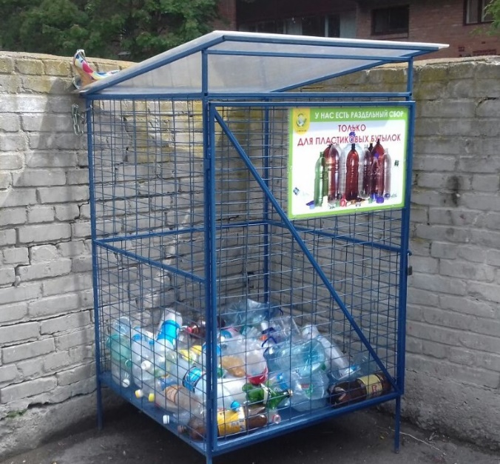
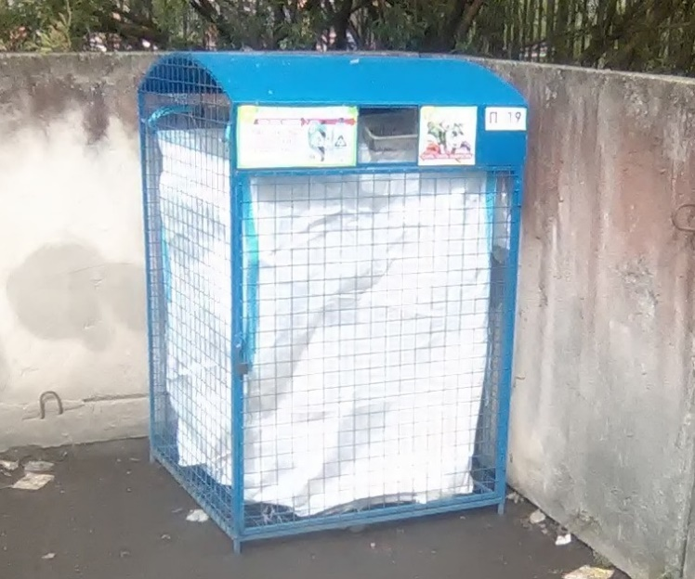
Наши компании – ИП Карасик и ИП Будуров, при содействии администрации и в тесном контакте с ЖКС, уже четвертый год занимается установкой и обслуживанием контейнеров для раздельного сбора вторично-перерабатываемых отходов в Петродворце и Ломоносове. На сегодняшний день наши контейнеры установлены на 21ой контейнерной площадке в Ломоносове, 19ти площадках в Старом Петергофе и 33х площадках в Петергофе и установка продолжается. Установлены контейнеры для ПЭТ:

Эти контейнеры предназначены для сбора ПЭТ бутылок. Что это за бутылки? Это пластиковые бутылки из под напитков – лимонады, пиво, вода минеральная и газированная.
На всех контейнерах размещена реклама-инструкция, что бросать можно и что не нужно.
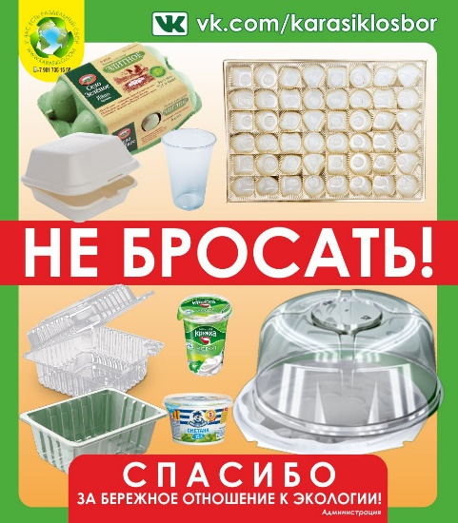
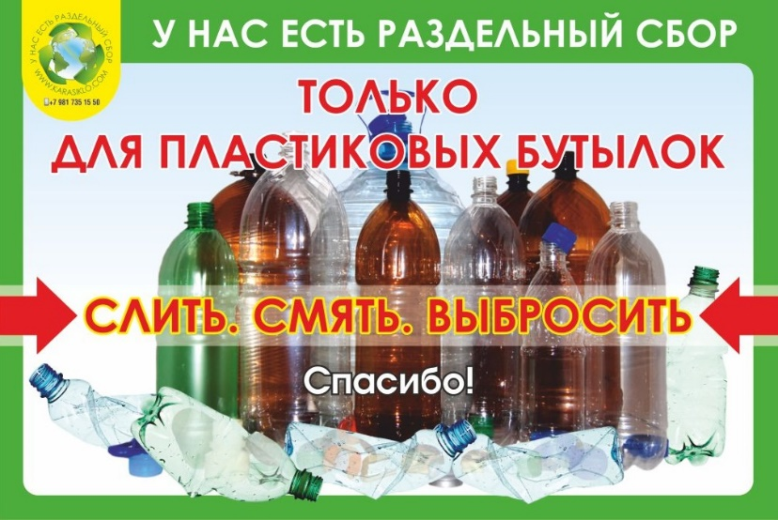

Это контейнер для сбора ПЭТ бутылок и макулатуры.
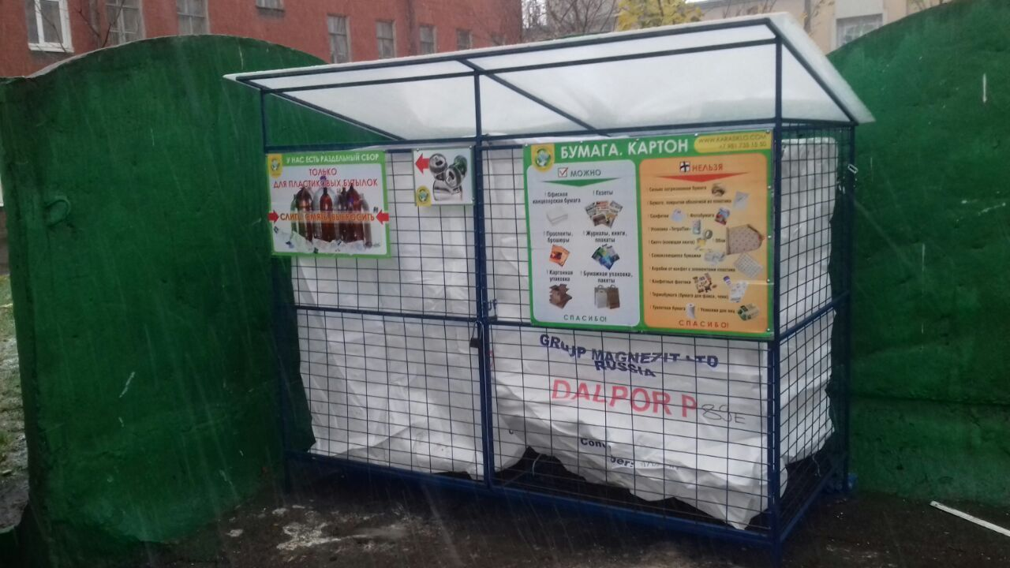
Это контейнер совмещенный, для сбора двух видов отходов. Два отделения с разными мешками, т.е. отходы не смешиваются. В один мешок собирается ПЭТ бутылки и во второй мешок собирается картон.
Также с инструкциями. На каждой инструкции в картинках объяснено, что можно и что не нужно выбрасывать в контейнер. Так, яичная упаковка это не картон и не идет в переработку как макулатура, значит ее не нужно бросать в контейнер.

Сейчас идет установка контейнеров под стекло. Это контейнеры для раздельного сбора стекла. В них можно выбрасывать все стеклянное – бутылки любые, банки литровые (банки больше диаметром не войдет в отверстие на контейнере.

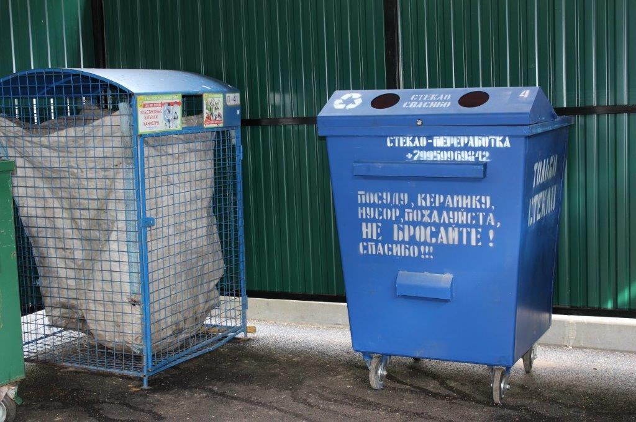
На всех контейнерах указаны телефоны для связи. В случае наполнения контейнера, пожалуйста, звоните или пишите на страничке в контакте. Также на страничке в контакте указаны все адреса с установленными контейнерами.
Граждане Петродворца и Ломоносова!!!
Только совместными усилиями мы можем начать сберегать экологию для следующих поколений. Если не мы – то кто?
https://vk.com/publicglasslospb
https://vk.com/karasiklosbor

